苗栗縣大同國小辦理111年度下半年防災演練成果
- 辦理時間:111年9月21日
- 辦理地點:大同國小各班教室以及辦公室
- 參與人數:全校654人
- 成果照片
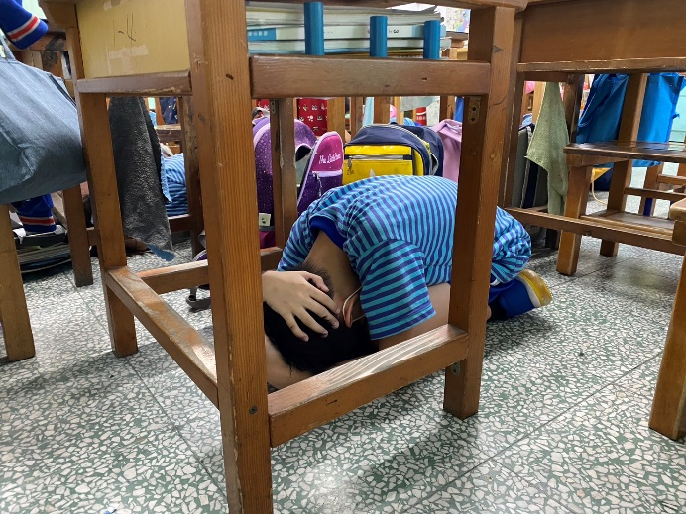 | 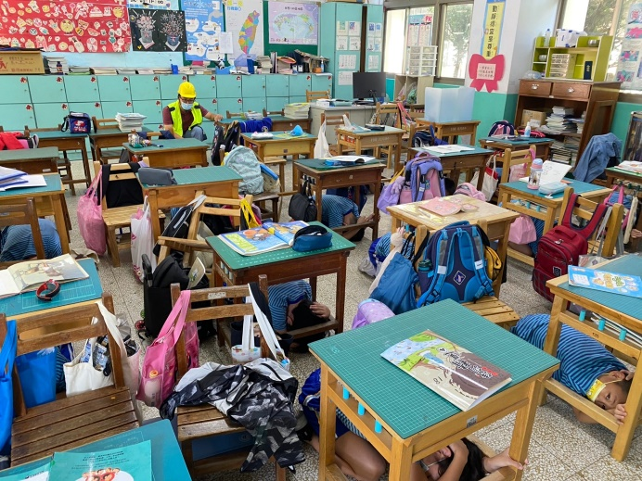
全校學生經過1星期演練練習 動作很標準 | 老師身體蹲著，頭戴安全帽指導學生
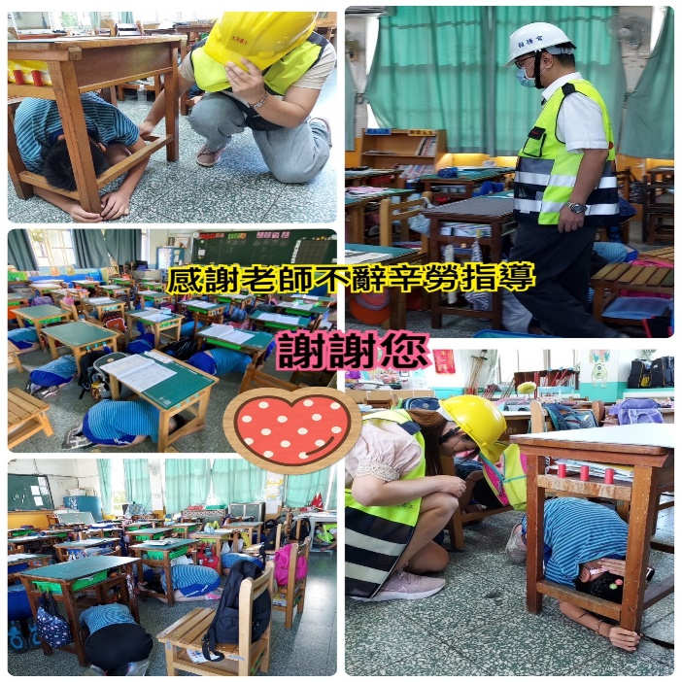 | 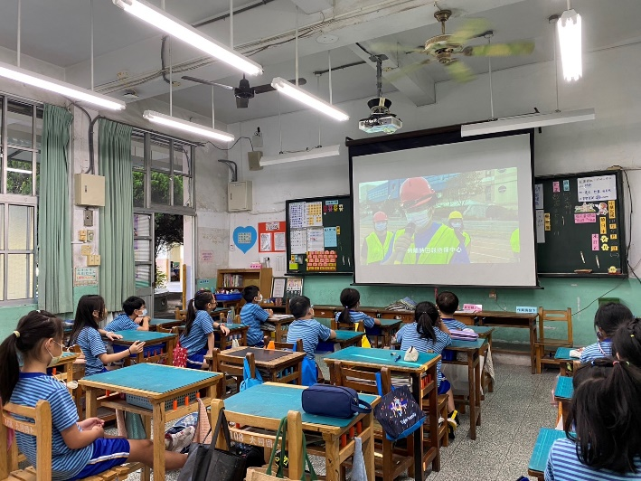
校長 老師都一一細心指導學生，嚴肅認真 | 地震演練完之後 全班觀賞地震演練影片

